REZULTATI DRŽAVNOG NATJECANJA IZ KOMPJUTORSKE DAKTILOGRAFIJE
(36. DAN TIPKOVNICE)
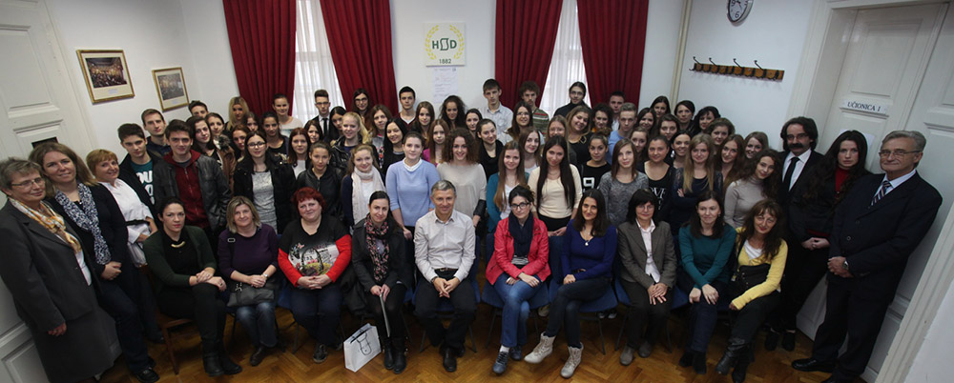
U Zagrebu 15. studenog održano je državno natjecanje iz kompjutorske daktilografije. Ovogodišnja manifestacija okupila je rekordan broj sudionika, ukupno gotovo 70 prijavljenih natjecatelja, te više od 50 srednjoškolaca, podijeljenih u dvije kategorije (do 17 g. i 17-20 g.) iz Upravne škole Zagreb, Ekonomske škole Pula, Srednje škole Stjepana Sulimanca Pitomača, Ekonomsko-birotehničke škole Slavonski Brod, Srednje škole Koprivnica, Ekonomske škole Požega, Ekonomske škole Braća Radić Đakovo, te Ekonomske i trgovačke škole Dubrovnik, sa svojim nastavnicima odnosno mentorima. U pratnji naših učenika bila je mentorica i profesorica kompjutorske daktilografije Višnja Momčilović i profesorica Irena Ivančić. Sva su natjecanja po prvi put održana u informatičkom kabinetu Hrvatskoga stenografskog društva, gdje su natjecateljima osigurani najoptimalniji uvjeti. Svim plasiranim natjecateljima uručene su diplome.
Našu školu predstavljali su učenici:
- Dorian Košuta (3.c) – 14. mjesto, 293,8 znakova u minuti
- Karlo Stovrag (2.e) – 18. mjesto, 262,2 znakova u minuti
- Neven Žnidar (4.c) – 28. mjesto, 227,7 znakova u minuti

